Book Inventory



***Almin Salcinovic  
Nathan Bovier***HES-SO Valais  
644-1 Project

# Base de données

- Shelf Location

- ID_Loc

- etage

- rang

- bloc

- NoEtagères

- Book

- ID_Ref

- Titre

- Date

- iDCategorie

- iDAuteur

- resumé

- ID_Loc

- Catégorie

- ID_Cat

- Nom_Cat

- Auteur

- ID_Aut

- Name_Aut

# Fonctionnalités

Fonctionnalités

Ajouter, modifier et supprimer des livres (Book).

Voir détails du livre.

Barre de recherche pour les livres.

1) page d'accueil

- recherche

- ajout

2) rechercher

2) ajouter

3) résultat

- soit de la recherche

- soit de l'ajout

4) détails du livre choisi

** voir pour modif livre

** voir pour ajout étagères

# Fonctionnalités v.2

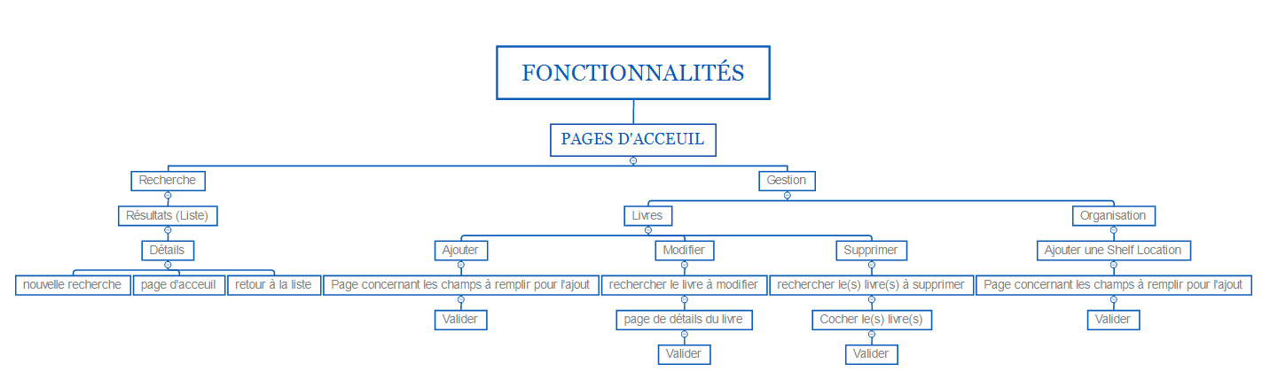

# Mockups

1. 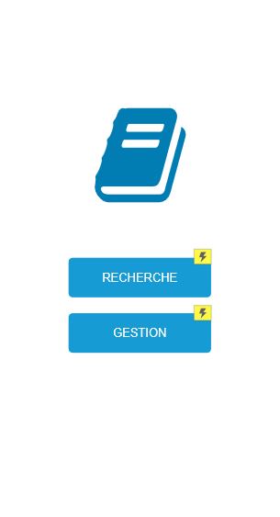Page de départ comprenant le menu et permettant le choix entre faire une recherche de livre ou se rendre dans la gestion de la bibliothèque.
2. 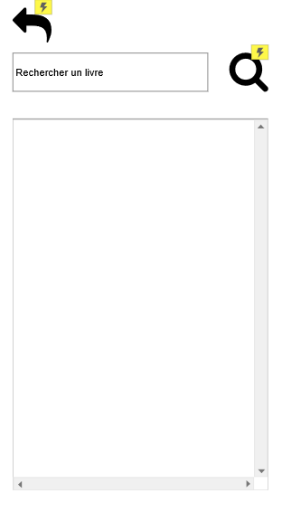Dans le cas où nous optons pour une recherche, une page nous permettons d’entrer le nom d’un livre s’ouvre.  
   L’action de recherche génère une liste en fonction du titre entré.

Un click sur le livre désiré ouvre la page de détails du livre concerné.

** page recherche avancée ??

1. 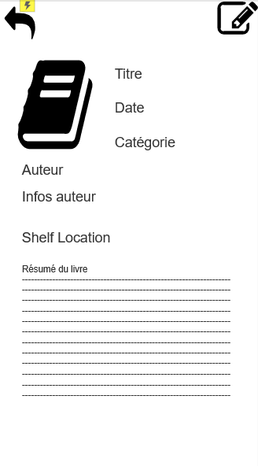Page de détails du livre. Possibilité de modifier directement depuis la page de détails. Correspond à la page de modification se trouvant dans la partie gestion de l’application.
2. 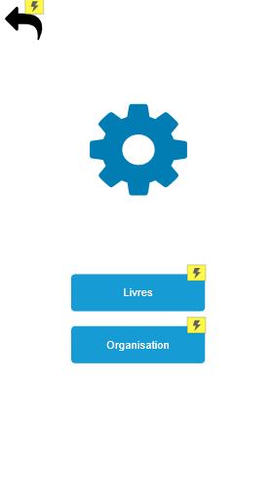La partie gestion de l’application permet de gérer soit les livres, soit l’organisation de la bibliothèque.

En choisissant la partie organisation, la page pour ajouter une Shelf Location s’ouvre.

** à voir si possibilité de supprimer.

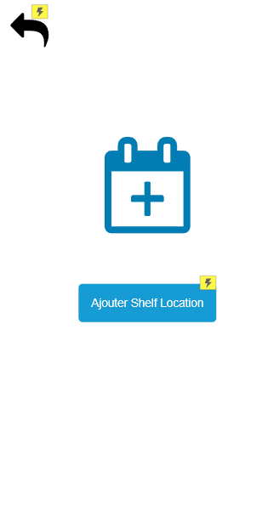

1. 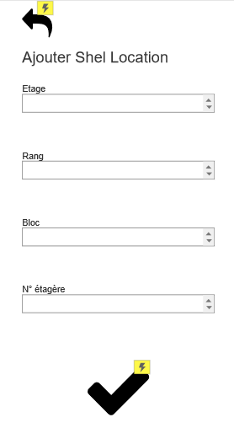Un click sur le bouton d’ajout ouvre la page des champs à remplir
2. Tous les champs sont nécessaires et obligatoires. Pour remplir, il faudra choisir dans la liste définie afin d’éviter toutes erreurs. En effet, si selon la base de données il y a 5 étages, nous ne pouvons pas entrer étage n° 18. En revanche pour les rangs, blocs, et n° d’étagère, ils iront à la suite. Si à l’étage 2, nous avons 5 rangs, le suivant sera le n° 6. Même principe pour les blocs et les étagères.